## **RÉPONSES AUX QUESTIONS**

**Question 2.1 Identifiez les points suivants :**

1. **L’intention du patron *Composite*:**

Comme le décrit les notes cours, le patron *Composite* s’agit d’un patron structurel; plus précisément, elle permet de créer une structure arborescente. En effet, ce dernier permet de traiter de ses composantes, c’est-à-dire des feuilles et des structures composites, pareillement. Par ailleurs, Nous avons vu durant le cadre du cours que l’intention du patron *Composite* est de « [t]raiter les objets individuels et les objets multiples, composés récursivement, de façon uniforme »; cela simplifie le tout puisque les différences entre les structures composite et non composite sont omises, et donc ces primitives sont utilisées de manière uniforme.

**Question 2.2**

1. **La structure des classes réelles qui participent au patron ainsi que leurs rôles. Faites un diagramme de classes avec Enterprise Architect pour l’instance du patron *Composite*. Ajouter des notes en UML pour indiquer les rôles, et exportez le tout en PDF.**

* *AbsTeamComponent*:
* Classe abstraite dont toutes les méthodes sont virtuelles pures;
* Bref, s’agit d’une interface de base.
* *TeamMember*:
* Classe concrète dérivée de la première, permettant de représenter un membre individuel d’une équipe;
* Modélise les objets de la classe *TeamMember* qui pourrait se retrouver dans *Team*.
* *Team*:
* Seconde classe concrète dérivée de la première classe qui permet de regrouper des membres ou des sous-équipes dans une équipe;
* Contient des méthodes supplémentaires à celles du *AbsTeamComponent*, ce qui lui permet de manipuler ses enfants.
* *TeamManager*:
* Peut accéder et traiter des feuilles et des structure composites uniformément.

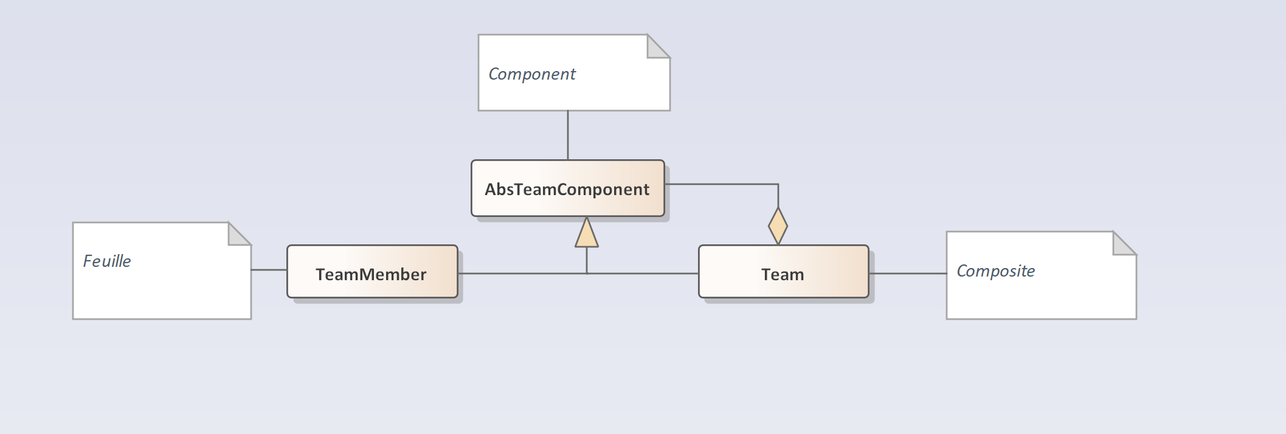

Figure 1. Diagramme de classes du patron *Composite*.

**Question 3.1 Identifiez les points suivants :**

1. **L’intention du patron *Decorator* :**

Le patron *Decorator* est similaire à celui de type *Composite,* dans le sens où les objets sont composés récursivement. L’avantage d’utiliser ce patron est de permettre la manipulation des attributs et des méthodes à des objets, de façon à ne pas modifier sa classe de base; cela a pour effet d’augmenter la flexibilité et d’éviter les classes racines complexes.

**Question 3.2**

1. **La structure des classes réelles qui participent au patron ainsi que leurs rôles. Faites un diagramme de classes avec Enterprise Architect pour l’instance du patron *Decorator*. Ajouter des notes en UML pour indiquer les rôles, et exportez le tout en PDF.**

* *TeamMemberRole* :
* Dérive de classe de base abstraite *AbsTeamComponent*;
* Permet d’ajouter du texte sur la photo d’un membre, d’une équipe et d’afficher chaque membre avec son rôle.

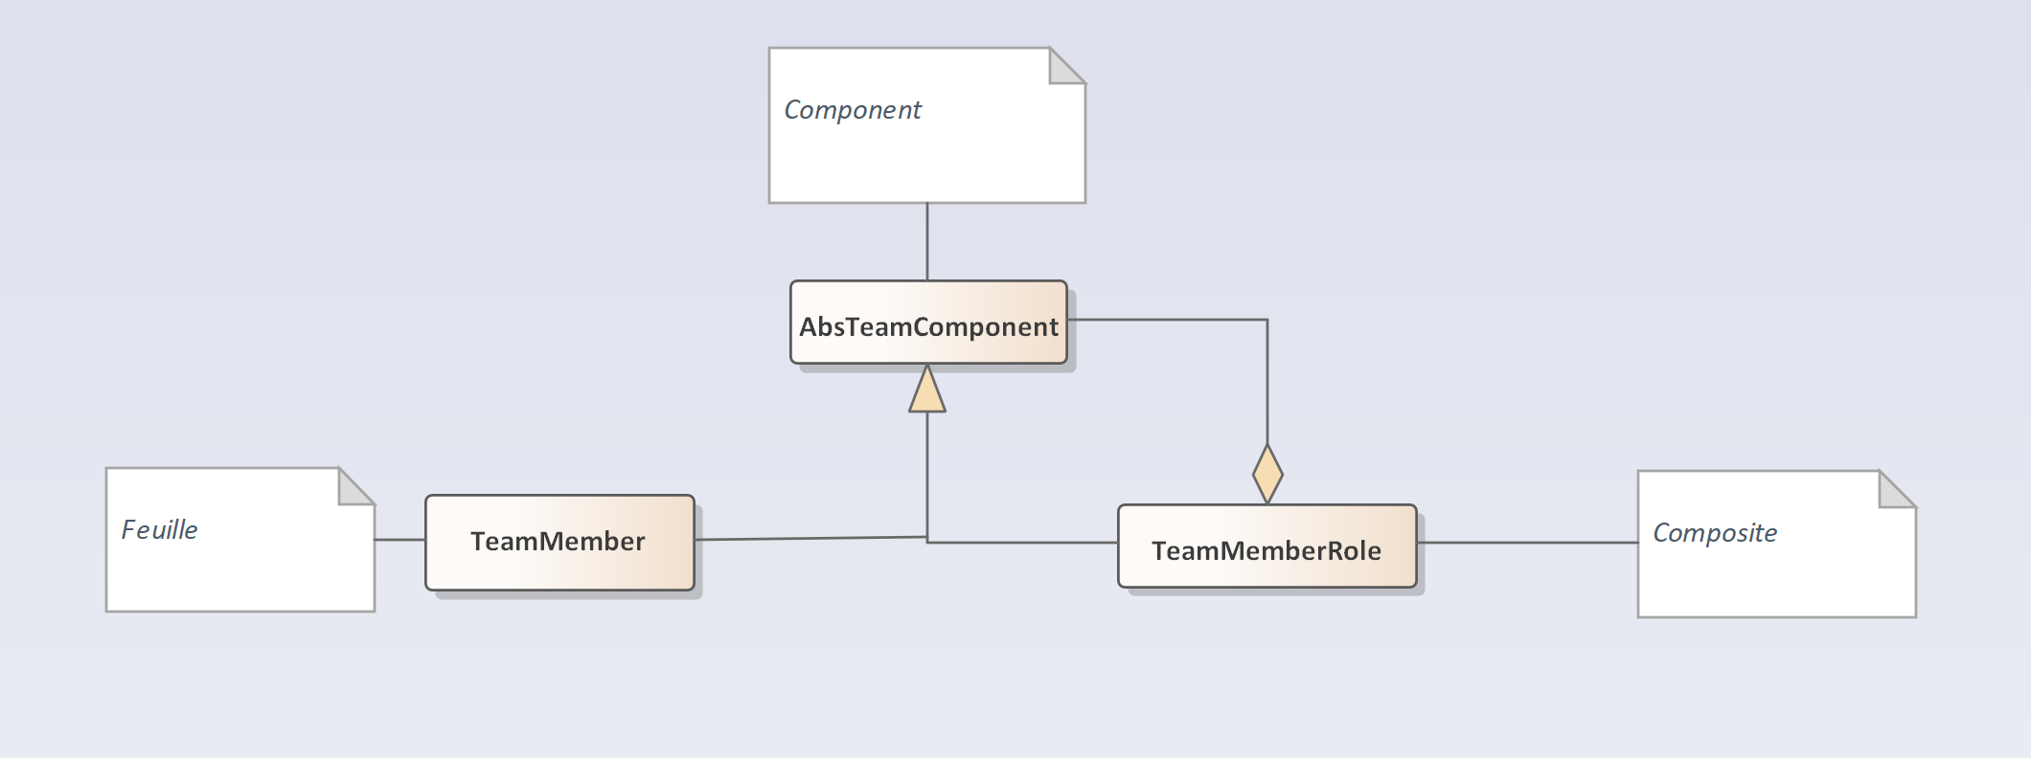

Figure 2. Diagramme de classes du patron *Decorator*.

**Question 4**

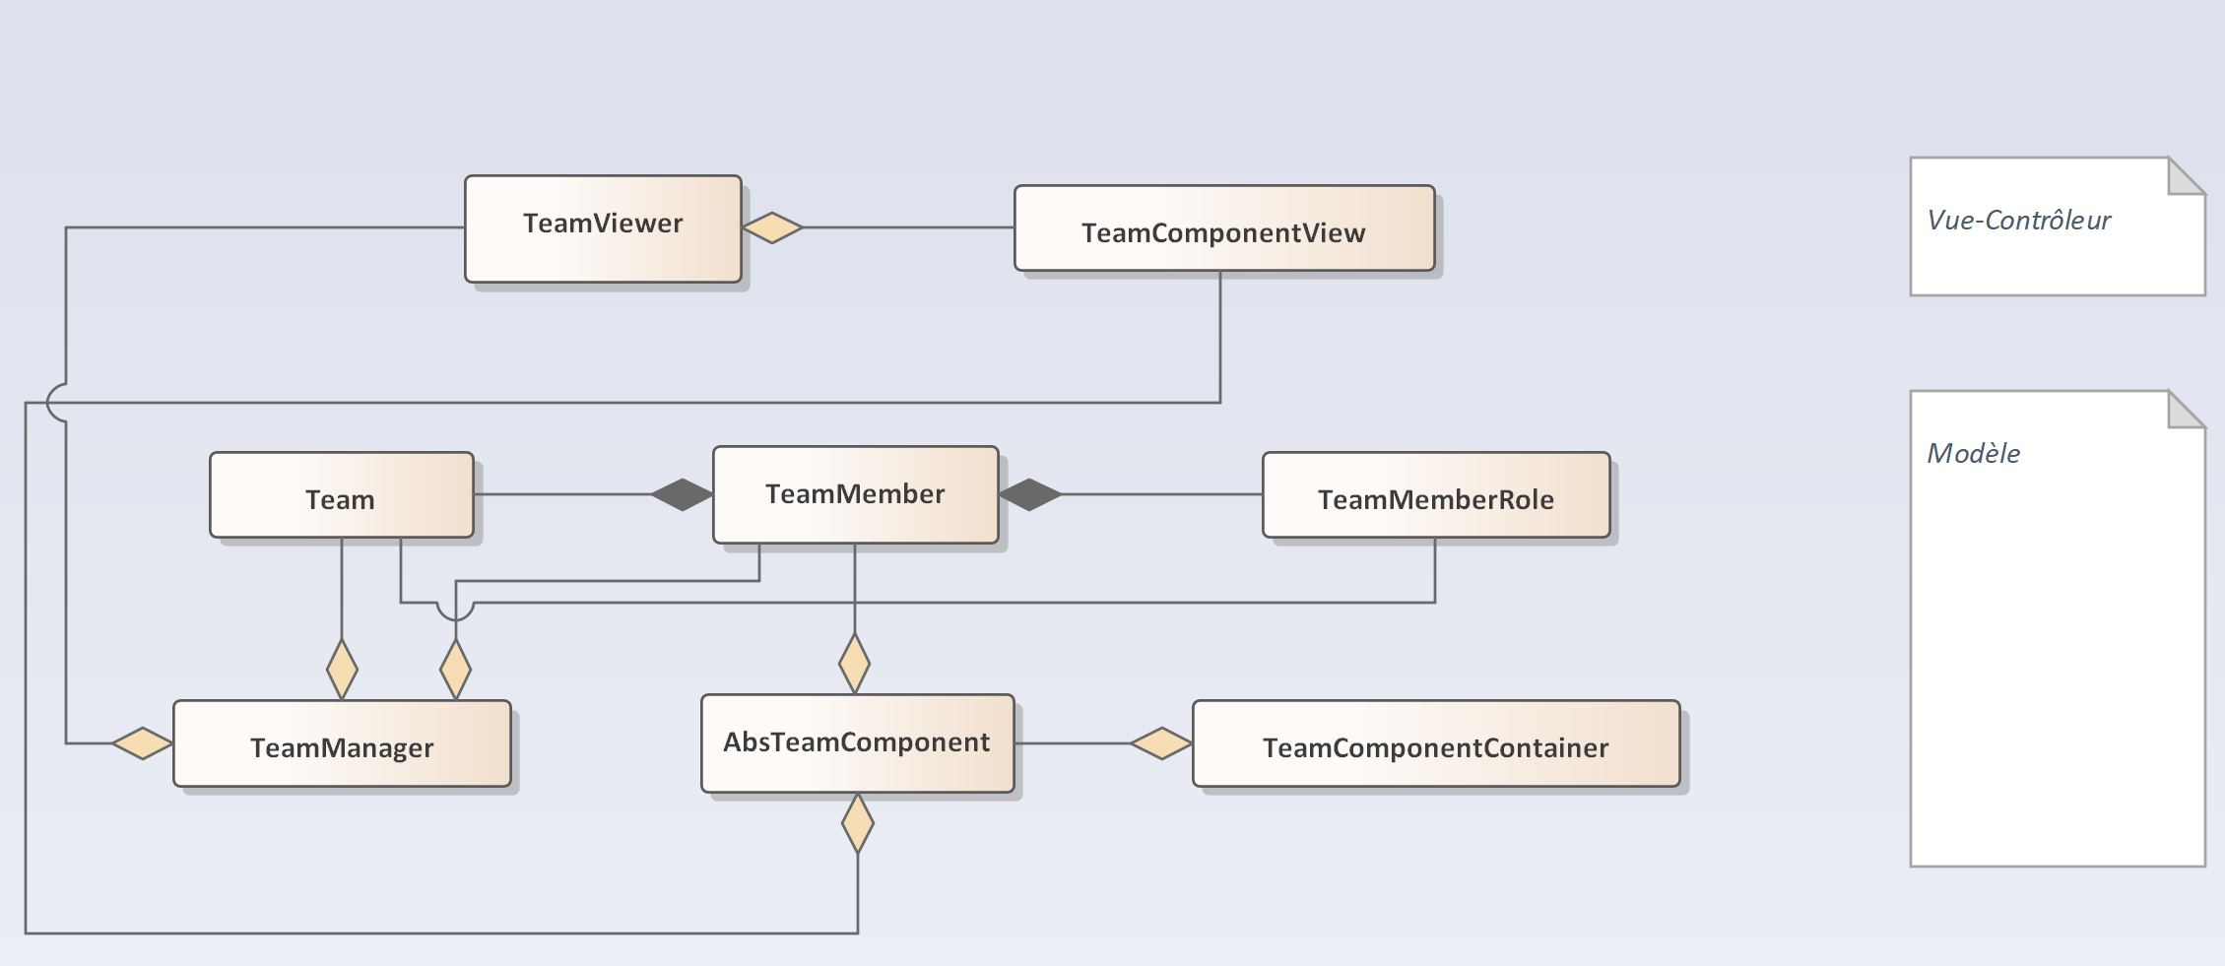

Figure 3. Diagramme architectural de l’application TeamViewer.

Non, l’application TeamViewer ne respecte pas les principes architecturaux Modèle-Vue-Contrôleur. Car, QT suit l’Architecture modèle vue, donc la partie contrôleur est regroupé avec la vue; nous avons ici affaire avec seulement Modèle-Vue où les classes de Vue ont aussi quelques caractéristiques de Contrôleur. En effet, la vue consiste en ce qui est affiché à la personne, donc les Viewers. Cependant, les Viewers active les slots, donc ils font partie du contrôleur et modifie l’état donc ça a un lien avec la vue. Toutefois, le Contrôleur ne fait aucun traitement, mais TeamComponentView modifie l’état du modèle, donc les données, alors par exclusion on sait que cette classe n’en fait pas partie. Bref, on a ici un amalgame des deux. Lorsqu’il advient au reste de nos classes, elles sont dans Modèle, car Modèle a comme responsabilité de contenir toutes les données de l’application, ici TeamViewer, et justement, les données sont fournies par les équipes; les classes Team, TeamMember, TeamMemberRole, TeamManager, AbsTeamComponent et TeamComponentContainer.